OSNOVNA ŠKOLA VELIKO TROJSTVO
PODRUČNI ODJEL MALO TROJSTVO

IZVJEŠĆE O OSTVARIVANJU GODIŠNJEG PLANA I PROGRAMA/ ŠKOLSKOG KURIKULUMA U DRUGOM OBRAZOVNOM RAZDOBLJU ZA
2014./ 2015. GOD.

Ostvarene su sve planirane aktivnosti za prvo obrazovno razdoblje.
MJESEC | SADRŽAJ AKTIVNOSTI  NOSITELJI AKTIVNOSTI | NAČIN REALIZACIJE
I. | POZDRAV ZIMI  12. siječnja  Svi učenici, učiteljica | Učenici PO Malo Trojstvo pozdravili su zimu ukrašavajući prostorije škole u zimsko ruho.
II. | ZIMSKE RADOSTI  VALENTINOVO  MAŠKARE  MALI FAŠNIK-BJELOVAR  svi učenici, učiteljica | Dolaskom prvih pahulja dugo nam očekivanog snijega, učenici su uživali u zimskim radostima i igrama na snijegu.  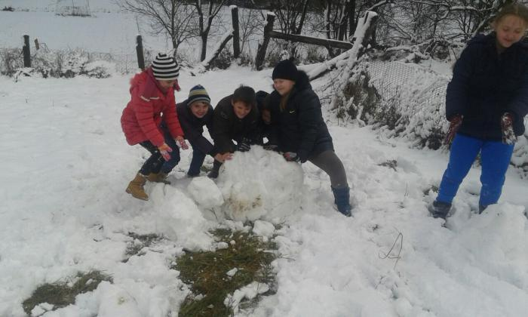  Povodom Valentinova, svi zajedno pisali smo jedni drugima pisma, koja smo stavljali u „valentinovski sandučić“ , te ih podijelili pred samo Valentinovo.  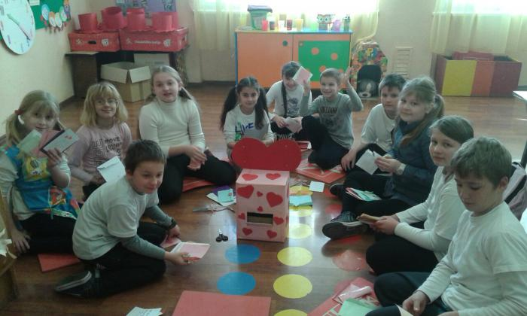  Za dane karnevala ili maškara, odlučili smo biti vesela srčeka. Izradili smo zajedničku masku i osvojili prvu nagradu na Fašniku u Velikom Trojstvu, a također smo sudjelovali i na Malom Fašniku u Bjelovaru.  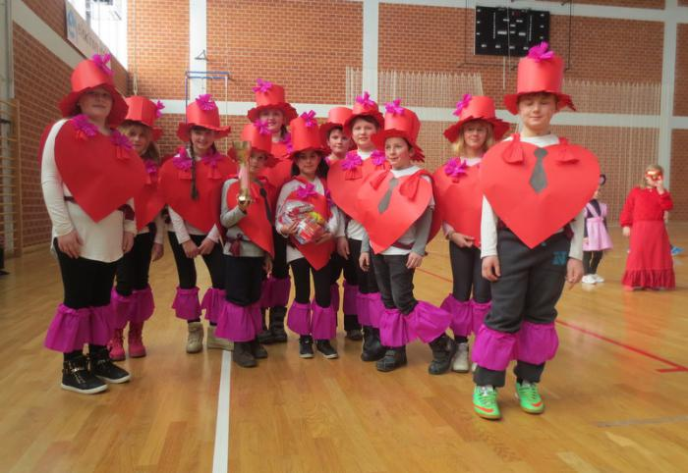  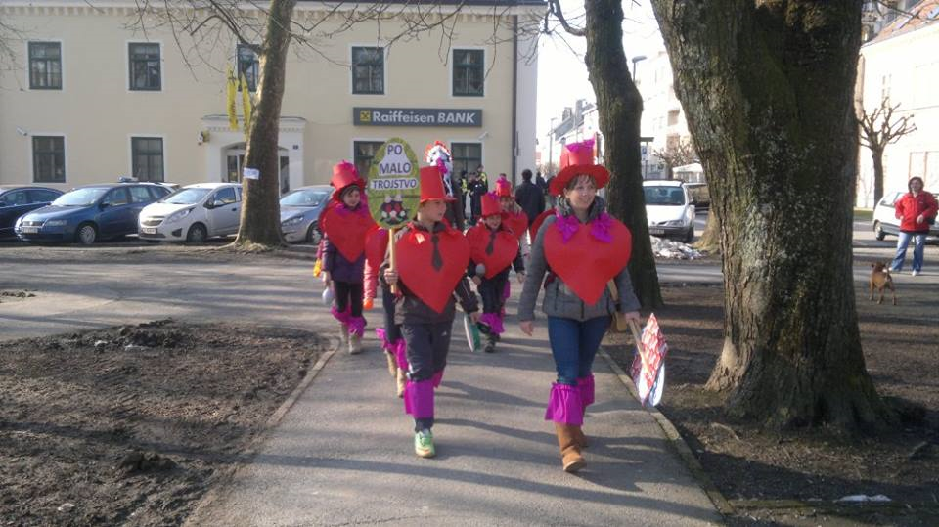
III. | USKRSNA RADIONICA S RODITELJIMA  POZDRAV PROLJEĆU, SVJETSKI DAN ŠUMA I VODA  Svi učenici, učiteljica | Ususret Uskrsu, zajedno s roditeljima održali smo kreativnu uskrsnu radionicu na kojoj smo izrađivali vesele zečeve od čarapa i vate, te bojali pisanice i izrađivali koke. Svi ovi uskrsni ukrasi krasili su našu učionicu, a prilikom odlaska na proljetne praznike učenici su ih ponijeli svojim kućama.  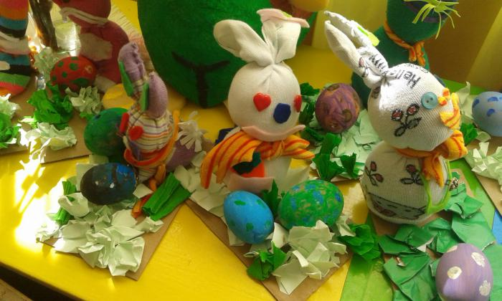  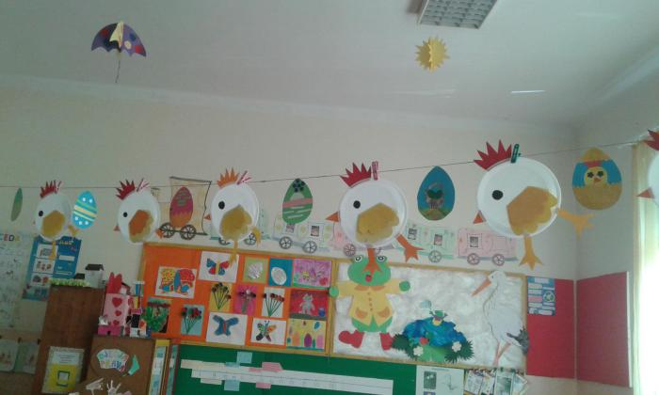  Povodom Svjetskog dana šuma izradili smo veliko drvo  tehnikom kaširanja, koje krasi našu učionicu i mijenja se s izmjenom godišnjih doba.  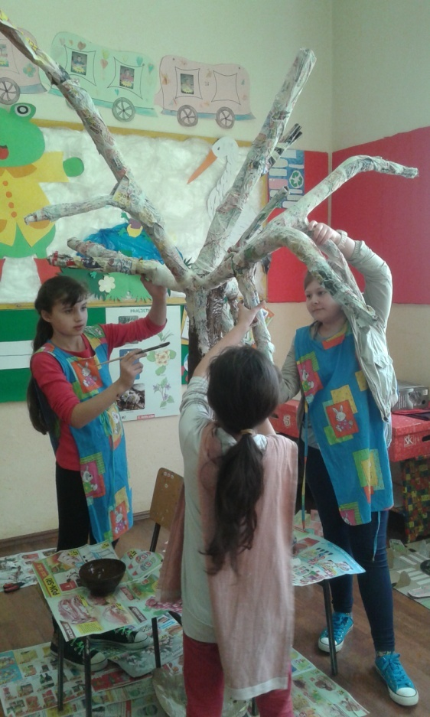  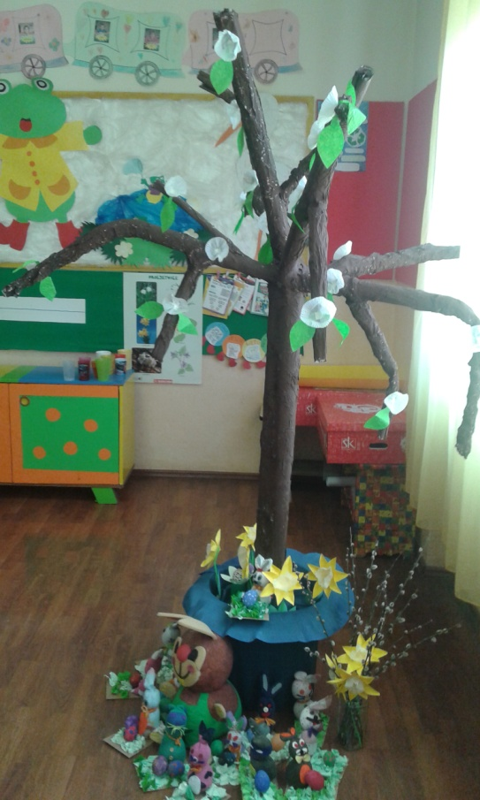
IV. | POSJET PU BJELOVARSKO BILOGORSKA; BJELOVARSKOM KAZALIŠTU I NARODNOJ KNJIŽNICI P. PRERADOVIĆ  DAN PLANETA ZEMLJA  Svi učenici, učiteljica | Zajedno s četvrtim razredom iz PO Šandrovac posjetili smo PU Bjelovarsko-bilogorsku u sklopu njihovog programa „Mogu, ako hoću“. Također smo posjetili Dječji odjel knjižnice Petar Preradović, gdje smo uz pomoć knjižničarke putovali gradom Bjelovarom kroz vrijeme, na kraju smo posjetili Bjelovarsko kazalište gdje smo pogledali predstavu „Nevolje princeze Lijepe“  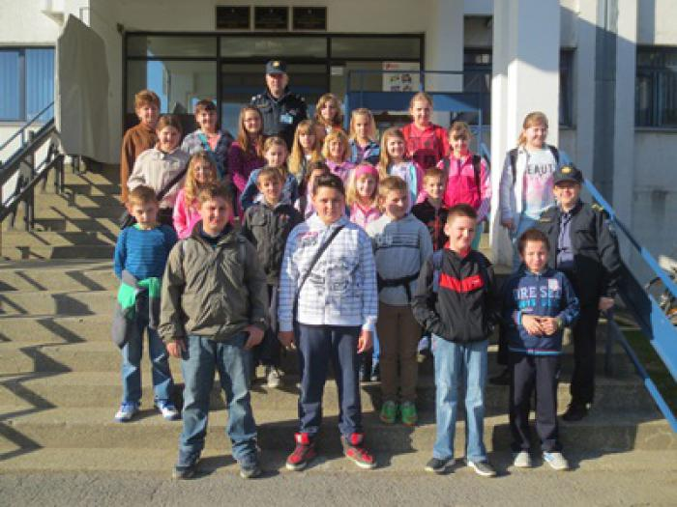  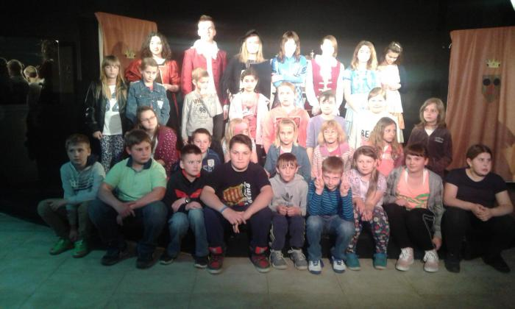  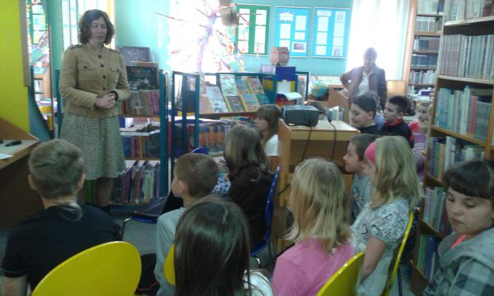  Povodom Dana planete Zemlja reciklirali smo. Od tetrapaka za mlijeko izradili smo ukrasne tegle za cvijeće; zatim smo osmislili eko društvenu igru i izradili vesele spremnike za otpad.  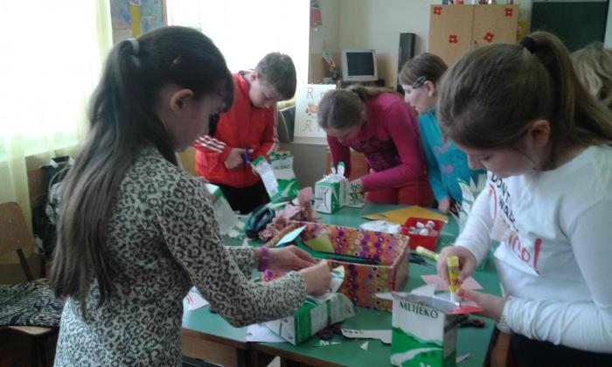  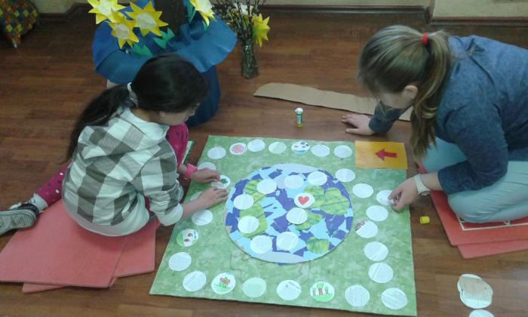  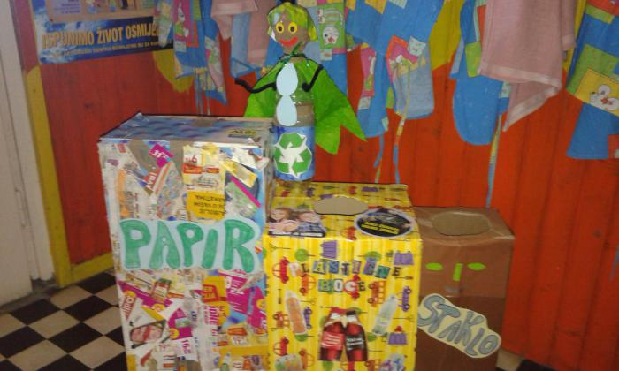
V. | MAJČIN DAN  DAN ŠKOLE  CVJETNI KORZO  DAN OPĆINE  Učenici, učiteljica | Povodom Majčinog dana, našim mamama izradili smo reciklirane torbe od najlonskih vrećica i ukrasne tegle za svijeće od starog papira.  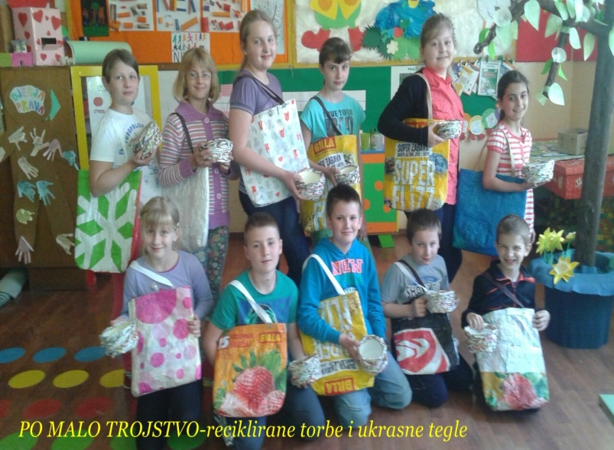  Nastupali smo na proslavi Dana škole, plešući uz pjesmu Žir, za čiju smo koreografiju izradili i kostime hrasta i žireva.  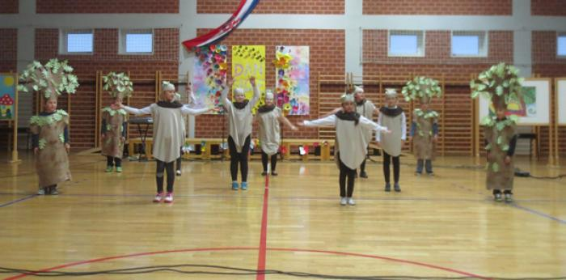  Sudjelovali smo na Cvjetnom korzu u gradu Bjelovaru.  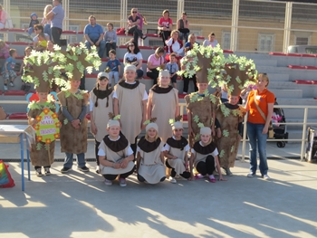  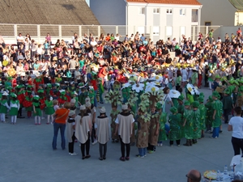
VI. | POSJET RIBNJACIMA Š.R.U.O.Š „GRADINA“  ŠANDROVAC  IZLET CONTESSA  Svi učenici, mame, učiteljica | Posjetili smo ribnjake u Šandrovcu, gdje smo održali terensku nastavu „Vode u mom zavičaju“  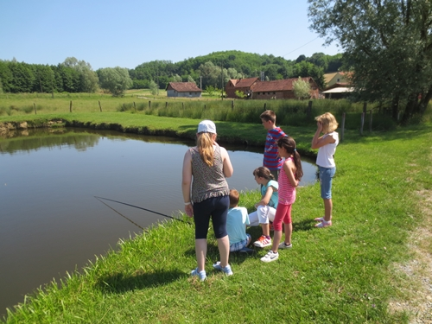  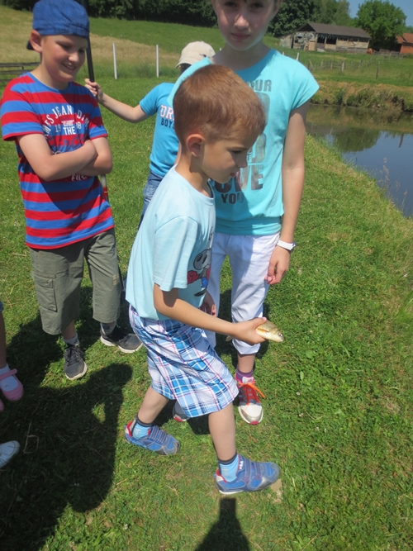  Zajedno s učenicima PO Šandrovac i PO Ćurlovac, 1. I 2. razred realizirali smo jednodnevni izlet na posjed Contessa.  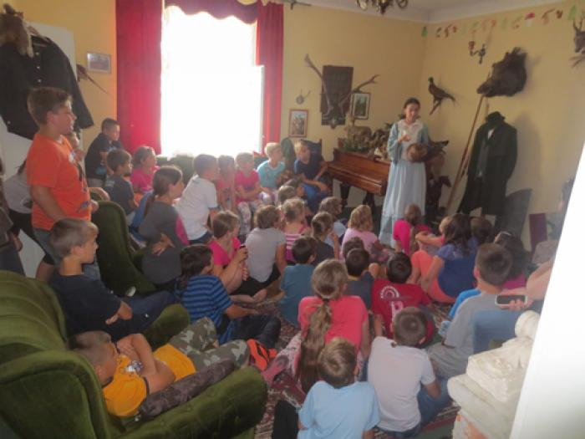  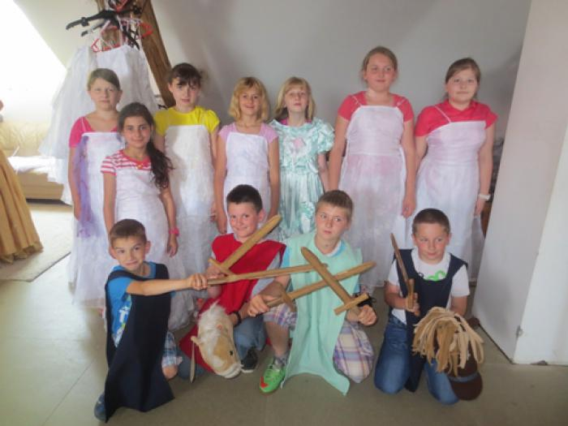  Nastupali smo za Dan općine Veliko Trojstvo.  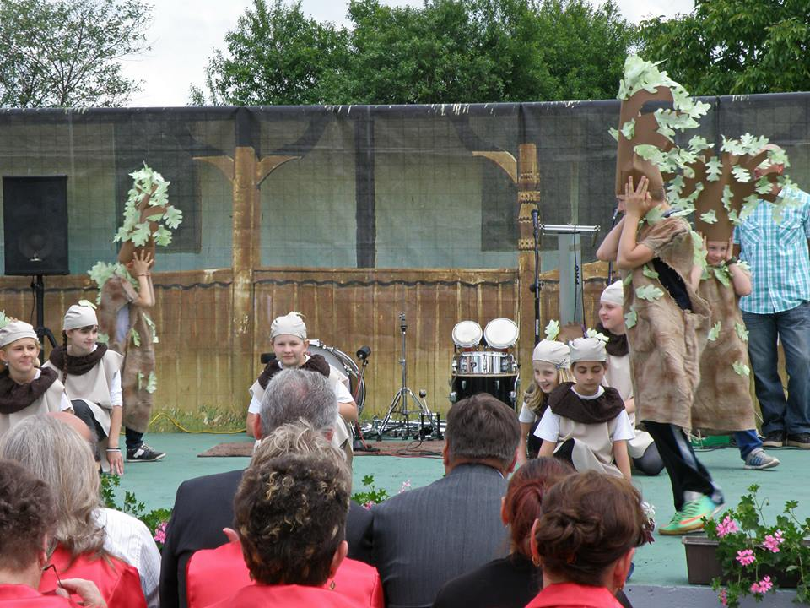

Učiteljica: Sanja Vranješević

